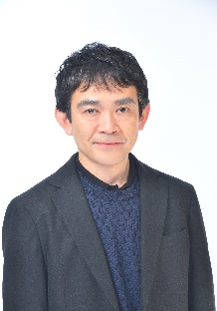






中高生・浪人生
多浪生・再受験生
社会人編入試験OK

医学部最短合格‼
一緒に勝ち取ろう！

2026年度 医学部入試分析と合格戦略
有名医学部予備校の創設者が、最新医学部入試情報を独自の切り口で大胆に分析し、最短距離での合格戦略をお伝えします。
●2026年4月1日（水)13時～15時
●対象:中1～高卒生、保護者の方
●参加費無料（完全事前予約制とさせて頂きます）
●場所: 沼津市大手町3-5-21沼津大手町商店街振興組合2階さんさんホール●申込電話番号:050-3743-1959
●お申し込み方法:HPまたはお電話にてお申し込みください
講演者 砂川元太郎
有名医学部予備校の創設者であり、多くの医学部受験生を、的確な分析と斬新な指導方法で合格に導いてきた合格請負人が、合格戦略をお伝え致します。

＆

医学部合格セミナー

★沼津大手町商店街振興組合
さんさんホールへのアクセス
住所:静岡県沼津市大手町3-5-21
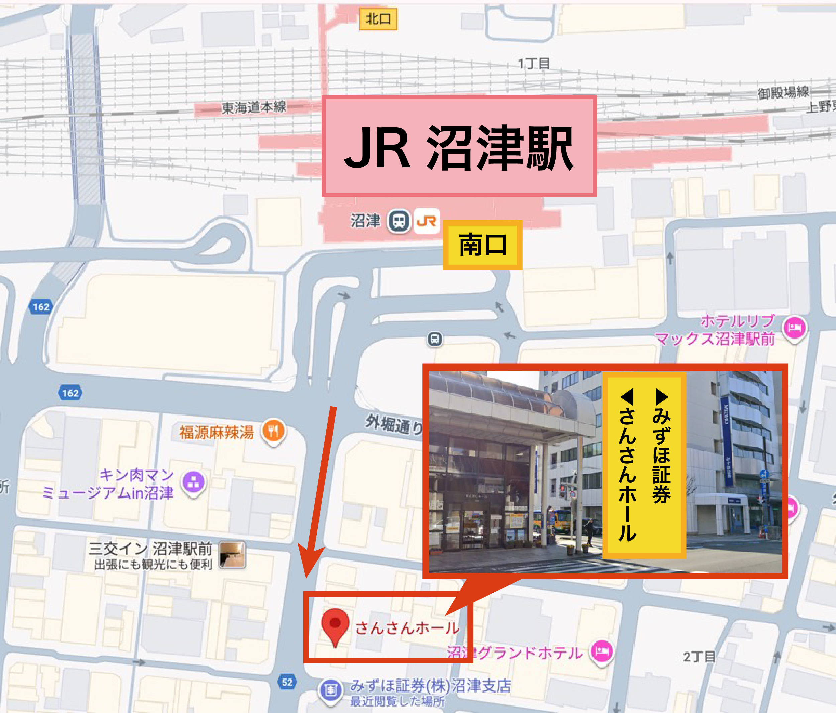
★お願い
①ガイダンス開催に関しましては、沼津大手町商店街振興組合は一切関知しておりません。つきましては、お問い合わせをいただく際には、全て医学部受験研究所宛にお願い申し上げます。
②お車でご来場の際は、会場1階のマイロード駐車場をご利用ください（駐車料金はご利用者負担になります）。
●電話番号：050-3743-1959 ●ホームページ：https://www.g-sunagawa.com

